RAPORTI I MONITORIMIT

TË FUSHATËS ZGJEDHORE

PËR ZGJEDHJET
PËR ORGANET E QEVERISJES VENDORE TË DATËS 30 QERSHOR 2019

SUBJEKTI ZGJEDHOR
PARTIA PERSONAT ME AFTESI TE KUFIZUAR

Adresa : Rruga “Jezerca,ND 17,H1”, Tiranë, Shqipëri

MONITORUES
Arjana Reçi
AUDITUES LIGJOR

NIPT: L81905005V
Adresa: Rruga “Ymer Kurti”,Qendra Tregtare Olympia,Kati 1,Nr.19,Tirane,Shqiperi

Tirane, më 30 Tetor 2019

Per Komisionin Qendror te Zgjedhjeve

Rruga "Ibrahim Rrugova", Nr. 4, Tiranë, Shqipëri

- INFORMACION I PËRGJITHSHËM
Jemi angazhuar nga Komisioni Qendror i Zgjedhjeve (KQZ) në misionin e monitoruesit/ekspertit financiar per të kryer monitorimin e fondeve dhe shpenzimeve të fushatës zgjedhore për organet e qeverisjes vendore të vitit 2019 te subjektit politik Partia Personat me Aftesi te Kufizuar.
Ne përfundim te procesit të monitorimit të subjektit zgjedhor Partia Personat me Aftesi te Kufizuar per fondet e perftuara dhe te shpenzuara në fushatën zgjedhore te 30 Qershor 2019, ju paraqisim raportin e monitorimit të hartuar sipas formatit të standartizuar të miratuar nga KQZ-ja me vendimin numer 152 date 11.04.2019.

    - Kuadri ligjor
      - Kohëzgjatja e misionit

Misioni i monitorimit u krye per periudhen nga data e nenshkrimit te kontrates me 01.06.2019 e deri ne 3 muaj mbas dates se zgjedhjeve ne 30 Shtator 2019,bazuar ne Udhezimin e KQZ Nr.2 date 01.06.2017,neni 3, sipas te cilit monitoruesi/eksperti financiar monitoron ne menyre specifike :
“Transaksionet financiare të kryera për periudhën 3 muaj përpara dhe pas ditës së zgjedhjeve, nga persona fizikë ose juridikë,vendas ose të huaj”.
Ne monitoruam transaksionet financiare te kryera ne periudhen 1 Prill - 30 Shtator 2019.
Referenca ligjore per kryerjen e misionit te monitorimit u bazua ne :
- Vendimin e KQZ Nr. 740 date 31.05.2019 per emerimin e monitoruesit/ekspertit financiar,
- Kontraten date 01.06.2019 te monitoruesit me KQZ,
- Kodin Zgjedhor te Republikes se Shqiperise,Kreu II,Pjesa II,
- Ligjin 8580 date 17.02.2000 “Per Partite Politike” i ndryshuar me ligjin 90/2017,
- Udhezimin e KQZ Nr.2 date 01.06.2017 “Per miratimin e procedurave dhe kritereve te perzgjedhjes se listes paraprake dhe emerimin e eksperteve financiare per monitorimin e fushates zgjedhore” ,
- Ligjin per Kontabilitetin dhe Pasqyrat Financiare Nr.9228 date 29.04.2004
- Udhezimin e KQZ Nr.1 date 31.05.2017 “Per perdorimin e materialve propagandistike dhe vendet per afishimin e tyre gjate fushates zgjedhore” i ndryshuar me vendimin Nr.153 date 11.04.2019,

- Udhezimin Nr.3 date 02.06.2017 “Për mënyrën e përllogaritjes së kostos financiare të veprimtarive, shërbimeve apo materialeve që do të përdoren për qëllime zgjedhore ose politike, nga partitë politike gjatë fushatës zgjedhore”

      - Fushëveprimi i monitorimit
Ne monitoruam ne menyre specifike ne perputhje me Udhezimin e KQZ Nr.2 date 01.06.2017, neni 3 :
a) Zbatimin e dispozitave ndaluese për financimin e fushatave të përcaktuara në Kodin Zgjedhor dhe në ligjin nr. 8580, datë 17.02.2000, “Për partitë Politike” i ndryshuar me ligjin Nr. 90/2017;
b) Dokumentimin e shpenzimeve të subjekteve të treta në funksion të veprimtarive të fushatës së subjektit zgjedhor;
c) Respektimin e kufirit maksimal të shpenzimeve dhe të kufizimeve sipas llojit, sidomos përsa i përket materialeve propagandistike dhe reklamave televizive;
d) Kostimin e veprimtarive të monitoruara me qëllim krahasimin e mëvonshëm me shpenzimet e deklaruara nga subjekti zgjedhor gjatë raportimit;
e) Rregullat e brendshme të subjektit elektoral për raportimin e shpenzimeve;
f) Transaksionet financiare të kryera për periudhën 3 muaj përpara dhe pas ditës së zgjedhjeve, nga persona fizikë ose juridikë, vendas ose të huaj, me qëllim evidentimin e transaksioneve të pajustifikuara dhe që mund të jenë përdorur për financim të paligjshëm të fushatës zgjedhore të një ose disa partive politike.

    - Kontrata e shërbimit
Kontrata per sherbimin e monitorimit mes KQZ dhe ekspertit financiar/monitoruesit u lidh ne date 01.06.2019.
Objekti i kontrates ne Nenin 1.1. te saj kerkon kryerjen e monitorimit te shpenzimeve te fushates zgjedhore te subjektit zgjedhor Partia Personat me Aftesi te Kufizuar duke perfshire aktivitetet, veprimtarite dhe materialet e perdorura gjate fushates zgjedhore për zgjedhjet e organeve vendore të vitit 2019.

    - Vendimi i KQZ-së :
Emerimi i ekspertit financiar/monitoruesit u shpall me Vendimin e KQZ numer 740 Date 31.05.2019 “Për shpalljen e rezultatit të shortit për emërimin e ekspertëve financiarë dhe audituesve ligjorë të cilët do të kryejnë monitorimin dhe auditimin e fondeve dhe shpenzimeve të fushatës zgjedhore nga subjektet zgjedhore për organet e qeverisjes vendore të vitit 2019” .
KQZ emeroi Arjana Reçi,auditues ligjor qe do të kryejë monitorimin dhe auditimin e fondeve dhe shpenzimeve të fushatës zgjedhore për zgjedhjet e organeve vendore të vitit 2019, per Partine Personat me Aftesi te Kufizuar, bazuar ne rezultatin e shortit.

    - Përgjegjësitë respektive të palëve, subjektit zgjedhor dhe ekspertit financiar/monitoruesit.
Monitoruesi/Audituesi Ligjor merr persiper te kryeje sherbimin e monorimit te fondeve dhe shpenzimeve te fushates zgjedhore te Partise Personat me Aftesi te Kufizuar ne perputhje me nenin 1.1. te kontrates se sherbimit Nr. 5075 Prot date 01.06.2019.
Monitoruesi merr persiper te kryeje sherbimin e monitorimit me ane te vezhgimit dhe grumbullimit te informacionit financiar per veprimtari te perzgjedhura statistikisht.

PARAQITJA E RAPORTIT TË MONITORIMIT DHE STRUKTURA E TIJ
    - Prezantimi i subjektit zgjedhor
Sipas informacionit te marre nga drejtoria juridike e KQZ, rregjistri i partive per zgjedhjet ne organet e qeverisjes vendore 2019,subjekti zgjedhor,Partia Personat me Aftesi te Kufizuar eshte rregjistruar ne KQZ me Nr. 1379 Prot., date 11.03.2019.Selia kryesore e Partise Personat me Aftesi te Kufizuar ndodhet ne adresen Rruga:Jezerca,NR 17,H1,Tirane.
Z. Gjovalin Shqalsi eshte Kryetar i Partise Personat me Aftesi te Kufizuar dhe Zj.Luke Tuci eshte Financiere.
Partia Personat me Aftesi te Kufizuar nuk ka te rregjistruar asnje kanidat per kryetar bashkie qe konkuron ne zgjedhjet e organeve te pushtetit lokal ne 30 Qershor 2019.
Subjekti zgjedhor Partia Personat me Aftesi te Kufizuar ka te rregjistruar vetem 1 kandidat Z. Fatmir Hoxha per keshilltare bashkiake (kkb) ne listen shumemerore,ne Qarkun e Korçes,Bashkia Pogradec dhe nuk eshte pjese e asnje koalicioni.
Nga monitorimi ne terren i bashkive Tirane,Durres,Librazhd,Pogradec,Maliq,Korce,Kolonje,Bulqize per zyrat elektorale,materialet propagandistike dhe aktivitet e fushates te subjektit zgjedhor Partia Personat me Aftesi te Kufizuar per periudhen 01.06.2019 deri ne 30.09.2019 dhe nga shqyrtimi i dokumentacionit financiar nuk u evidentuan te ardhura ne forme monetare, te ardhura ne natyre ose kredi te marra dhe te shpenzuara nga Partia Personat me Aftesi te Kufizuar.

    - Struktura dhe objekti i raportit të monitorimit
      - Zyrat zgjedhore
Monitoruesi vezhgoi ne terren ne bashkite : Tirane,Durres,Librazhd,Pogradec,Maliq,Korce,Kolonje e Bulqize per vendndodhje te zyrave zgjedhore te subjektit zgjedhor Partia Personat me Aftesi te Kufizuar. Nga monitorimi ne terren dhe komunikimi me kryetarin e partise se subjektit zgjedhor monitoruesi nuk evidentoi ngritje te zyrave zgjedhore te Partise Personat me Aftesi te Kufizuar ne bashkite e monitoruara.
Ne lidhje me zyrat elektorale monitoruesi kontaktoi dhe mori informacion gjate procesit te monitorimit edhe nga kryetari i subjektit zgjedhor Parti Personat me Aftesi te Kufizuar, Z.Gjovalin Shqalsi dhe pergjegjesi per komunikimin Z.Fortunato Boci.
Nga informacioni qe monitoruesi mori nga kryetari dhe pergjegjesi per komunikimin,Partia Personat me Aftesi te Kufizuar nuk ka derguar informacion prane bashkive ne vend per vendndodhje te zyrave elektorale te saj.
Kanidati per keshilltar bashkiak Z.Fatmir Hoxha i rregjistruar ne listen shumeemerore ne Qarkun e Korçes,Bashkia Pogradec si kanidat i Partise Personat me Aftesi te Kufizuar, ne fushaten zgjedhore per organet vendore Qershor 2019,nuk ka hapur asnje zyre elektorale dhe nuk ka perdorur asnje ambjent per fushate elektorale.
Monitoruesi nuk evidentoi mosrespektim te kerkesave ligjore te subjektit elektoral Partia Personat me Aftesi te Kufizuar ne lidhje me zyrat elektorale dhe nëse numri i zyrave nuk është në përputhje me limitin e zyrave zgjedhore të përcaktuara me Udhëzimin Nr. 1 të KQZ-së të datës 31.5.2017.
Monitoruesi ka raportuar ne 4 raportet e ndermjetme te monitorimit se nuk evidentoi zyra zgjedhore te ngritura nga subjekti zgjedhor dhe si rrjedhim nuk evidentoi moszbatimin e dispozitave ndaluese për financimin e fushatave të përcaktuara në Kodin Zgjedhor dhe në ligjin nr. 8580, datë 17.02.2000, “Për partitë Politike” i ndryshuar me ligjin nr. 90/2017, ne lidhje me zyrat elektorale.

      - Aktivitetet, eventet dhe materialet e fushatës
Monitoruesi vezhgoi ne terren bashkite : Tirane,Durres,Librazhd,Pogradec,Maliq,Korce,Kolonje e Bulqize dhe nuk evidentoi financime nga buxheti i shtetit, te ardhura monetare dhe te ardhura/dhurata ne natyre ne forme te financimeve jopublike, te ardhura nga kredi qe subjekti zgjedhor, Partia Personat me Aftesi te Kufizuar, ka marre dhe ka shpenzuara per aktivitete, evente dhe materiale te fushates. Monitoruesi shqyrtoi gjithashtu edhe dokumentacionin financiar te subjektit zgjedhor dhe nuk evidentoi fonde te marra dhe te shpenzuara per aktivitete, evente dhe materiale te fushates.
Kanidati per keshilltar bashkiak Z.Fatmir Hoxha i rregjistruar ne listen shumemerore ne Bashkine Pogradec si kandidat i Partise Personat me Aftesi te Kufizuar, nuk ka kryer shpenzime me fonde vetjake te tij (te evidentuara si te ardhura monetare financime jopublike) per takime elektorale, shpenzime transporti e shpenzime per fletepalosje

      - Vlerësimi i respektimit të kërkesave ligjore nga ana e subjektit zgjedhor
Nga monitorimi ne terren ne bashkite : Tirane,Durres,Librazhd,Pogradec,Maliq,Korce,Kolonje e Bulqize dhe shqyrtimi i dokumentacionit financiar ne zyrat e Partise Personat me Aftesi te Kufizuar monitoruesi vlereson se subjekti zgjedhor Partia Personat me Aftesi te Kufizuar:
a) Ka zbatuar dispozitat ndaluese për financimin e fushatave të përcaktuara në Kodin Zgjedhor dhe në ligjin nr. 8580, datë 17.02.2000, “Për partitë Politike” i ndryshuar me ligjin nr. 90/2017;
b) Ka dokumentuar shpenzimet e subjekteve të treta në funksion të veprimtarive të fushatës së subjektit zgjedhor;
c) Ka respektuar kufirin maksimal të shpenzimeve dhe të kufizimeve sipas llojit, sidomos përsa i përket materialeve propagandistike dhe reklamave televizive;
d) Nuk parashikohet te kete mosperputhje midis kostimit te veprimtarive të monitoruara me qëllim krahasimin e mëvonshëm me shpenzimet e deklaruara nga subjekti zgjedhor gjatë raportimit;
e) Duhet te permiresoje funksionimin e rregullave te brendshme të subjektit elektoral për raportimin e shpenzimeve duke informuar financierin dhe strukturat perkatese per kerkesat ligjore te raportimit financiar.
f) Nuk u evidentuan transaksione financiare të kryera për periudhën 3 muaj përpara dhe pas ditës së zgjedhjeve, nga persona fizikë ose juridikë, vendas ose të huaj, që mund të jenë përdorur për financim të paligjshëm të fushatës zgjedhore .

    - Përmenden takimet dhe komunikimet e mundëshme midis ekspertit financiar dhe subjektit zgjedhor dhe çdo personi tjetër të tretë.
Me marrjen e vendimit te KQZ Nr.740 date 31.05.2019 per shpalljen e rezultatit te shortit dhe emerimin e ekspertit financiar dhe me neneshkrimin e kontrates se sherbimit me KQZ, audituesi ligjor/monitoruesi/eksperti financiar kontaktoi me Kryetarin e Partise Personat me Aftesi te Kufizuar, Z.Gjovalin Shqalsi dhe me Financieren Luke Tuci. Monitoruesi i prezantoi kryetarit dhe financierit te subjektit zgjedhor vendimin e emerimit, kontraten e sherbimit te monitorimit me KQZ, objektin dhe detyrat e monitorimit te fushates zgjedhore per zgjedhjet ne organet vendore 2019 per subjektin zgjedhor Partia Personat me Aftesi te Kufizuar.
Per zbatimin e detyrave te percaktuara ne kontraten e sherbimit date 01.06.2019 monitoruesi i kerkoi kryetarit te subjektit zgjedhor paraqitjen zyrtare te listes se aktiviteteve elektorale te subjektit per fushaten zgjedhore 2019. Subjekti zgjedhor Partia Personat me Aftesi te Kufizuar nuk e pajisi monitoruesin zyrtarisht me listen e aktiviteteve zgjedhore.
Ne komunikimin verbal (me telefon) dhe ne takimin e drejteperdrejte ne zyre me Kryetarin e Partise Personat me Aftesi te Kufizuar, monitioruesi u informua se: Ne fushaten per zgjedhjet vendore ne 30 Qershor 2019, subjekti zgjedhor Partia Personat me Aftesi te Kufizuar nuk ka te miratuar paraprakisht nje plan me aktivitete te detajuara per cdo bashki ne vend. Subjekti zgjedhor PPAK konkuron me liste shumëemerore ne bashkine Pogradec dhe nuk ka planifikuar aktivitete elektorale ose fonde per shpenzime per fushaten as ne kete bashki dhe as ne bashki te tjera ne vend. Kryetari i Partise PAK informoi monitoruesin se kandidati i vetem per keshilltar bashkiak ne Bashkine Pogradec nuk do te zhvilloje fushate elektorale.
Monitoruesi u njoh me listen e kandidateve per keshilltare bashkiake te marre nga KQZ dhe kontaktoi me kanidatin per keshilltar bashkiak ne Bashkine Pogradec Z. Fatmir Hoxha per te marre te gjithe informacionin e nevojshem ne lidhje me zhvillimin e fushates elektorale.

    - Jepet nje paraqitje e përgjithshme në lidhje me raportin e monitorimit.

Monitoruesi ka perfshire ne raportin e monitorimit, ne cdo seksion te tij, te dhena te marra nga monitorimi, vezhgimi, grumbullimi dhe shqyrtimi i informacionit financiar te subjektit zgjedhor, Partia Personat me Aftesi te Kufizuar dhe kandidatit per keshilltar bashkiak ne listen shumeemerore ne Bashkine Pogradec, Z.Fatmir Hoxha.
Monitoruesi shqyrtoi dokumentacionin financiar te subjektit zgjedhor per periudhen 1 Qershor – 30 Shtator 2019.

Gjate periudhes se monitorimit ne muajin Qershor 2019 monitoruesi pergatiti 4 raporte te ndermjetme te monitorimit te cilat u dorezuan prane Komisionit Qendror te Zgjedhjeve .
Raportet e ndermjetme te monitorimit te derguara prane KQZ :

- Raport i ndermjetem i monitorimit, Java e Pare e monitorimit 01 - 10 Qershor 2019
- Raport i ndermjetem i monitorimit, Java e dyte e monitorimit 11 - 17 Qershor 2019
- Raport i ndermjetem i monitorimit, Java e trete e monitorimit 18 - 23 Qershor 2019
- Raport i ndermjetem i monitorimit, Java e katert e monitorimit 24 - 28 Qershor 2019

PË RMBL EDHJE / KËRKESAT FORMALE

  - PËRMBLEDHJE

1/ Identifikimi i subjektit zgjedhor në raportin e monitorimit
a) identifikimi i subjektit zgjedhor (partia, kandidati/ja) | Po | Personat me Aftesi te Kufizuar
b) identiteti i personit përgjegjës për financat | Po | Luke Tuci
c) evidenca e çeljes së llogarisë bankare | Jo | Partia Personat me Aftesi te Kufizuar nuk ka hapur llogari te posacme bankare per fushaten zgjedhore lokale 2019.  zgjedhjet 2019
d) paraqitja e deklarimeve bankare që mbulojnë periudhën e fushatës | Jo | Deklarime bankare mbulojne :  Tre muaj perpara dhe 3 muaj pas dites se zgjedhjeve nga 1 Prill-30 Shtator 2019.Partia Personat me Aftesi te Kufizuar kane patur vetem nje llogari bankare,te cilen e kane mbyllur shume me perpara afatit qe perfshin periudha e kontrollit.
2/ Nënshkrimi dhe data e paraqitjes së raportit të monitorimit
Eksperti financiar | Po | Arjana Reçi
Nënshkrimi | Po | Datë 30.10.2019
Dorëzimi i raportit të monitorimit | Po | Datë 30.10.2019
3/ Aktivitetet, eventet dhe materialet e monitoruara
a) Zyrat zgjedhore | Jo | Jane monitoruar 8 Bashki,te paraqitura me poshte ne raport
b) Respektimi i ndalimit të aktiviteteve zgjedhore edhe nga ana e bashkive. | Po | Nuk u evidentuan parregullsi që duhen përmendur dhe që duhen evidentuar më vonë
c) aktivitetet | Jo | Nuk eshte zhvilluar anje aktivitet
d) eventet | Jo | Nuk eshte zhvilluar anje event
e) materialet propagandistike | Jo | Nuk jane perdorur materiale propagandistikre

  - ANALIZA
a/ Kër kesat f ormale

- Llogari bankare e veç antë
  - A është hapur llogaria vetem për fushatën zgjedhore dhe për të marrë donacione që e kalojnë shumën prej 100,000 Lekë ?
  - Subjekti zgjedhor Partia Personat me Aftesi te Kufizuar nuk ka hapur llogari te posacme bankare vetem per fushaten zgjedhore 2019.
  - Subjekti ka patur nje llogari bankare te hapur,por perpara fushates zgjedhore,rezulton qe eshte mbyllur.Subjekti nuk ka donacione qe kalojne shumen prej 100 000 leke ne llogarine e tij bankare.
  - Ne dokumentin e deklarimit te llogarive te posacme bankare te subjekteve zgjedhore ne deklaruar ne KQZ nuk rezulton e rregjistruar nga Partia Personat me Aftesi te Kufizuar llogari e posacme e hapur per fushaten zgjedhore 2019.
  - Kandidati per keshillin bashkiak ne Bashkine Pogradec,Z.Fatmir Hoxha nuk ka kryer shpenzime nga fondet vetjake dhe nuk ka hapur llogari bankare te posacme per fushaten zgjedhore ne emer te tij.

Evidenca e hapjes së llogarisë bankare (data, dokumenti nga banka)?

N/A

  - Paraqitja e deklarimeve bankare që kanë të bëjnë me fushatën zgjedhore?

  - N/A

  - Kush është personi përgjegjës i financave ?

  - Personi pergjegjes i financave te subjektit zgjedhor Partia Personat me Aftesi te Kufizuar eshte Zj.Luke Tuci

- Procedura verifikimi
  - Shkëmbim informacioni ndërmjet personit përgjegjës për financat/ partisë/ kandidatin/ çdo person fizik apo juridik
  - Monitoruesi shkembeu informacionin e marre nga Pergjegjesi i finances Zj.Luke Tuci dhe kandidatit per keshillin bashkiak ne Bashkine Pogradec, Z.Fatmir Hoxha.

  - Informacioni i dhënë nga bankat dhe institucionet e tjera financiare dhe palët e treta
  - Monitoruesi mori informacion nga deklarimi ne faqen zyrtare te Autoritetit te Mediave Autovizive per minutazhin e perdorur nga subjekti zgjedhor, Partia Personat me Aftesi te Kufizuar, per reklame televizive ne fushaten elektorale Qershor 2019.

  - Denoncimet/ankesat e mbërritura në KQZ
  - Monitoruesi nuk evidentoi denoncim ose ankesa te mberritura ne KQZ per subjektin zgjedhor Partia Personat me Aftesi te Kufizuar.

- Listat e kontrollit/ Tabela e raportimit

Listat kontrolluese (checklistat) 1-3 duhet të përdoren për regjistrimin e vëzhgimeve dhe llogaritjeve / vlerësimeve që kanë të bëjnë me elementet individuale të fushatës, të cilat dorëzohen në raportet e ndërmjetme gjatë fushatës zgjedhore.Këto lista kontrolli do të përdoren për të mbledhur të dhënat dhe informacionet që do të jepen në raportin përfundimtar të Monitorimit.Ato do të përdoren për të gjeneruar i) gjetje për raportet javore të dorëzuara në KQZ dhe ii) për të bërë një përmbledhje të konsoliduar të gjetjeve të monitorimit.

Lista1: Zyrat elektorale

Bashkia | Tirane
Adresa | Qyteti:Tirane
Data dhe koha e vëzhgimit | 01.06.2019  02.06.2019  27.06.2019
Madhësia e zyrës elektorale | Nuk ka zyre elektorale
Deklarata e bashkisë (brenda 5 ditëve në pajtim me Udhëzimet nr. 1, datë 31.05.2017 "Për përdorimin e materialeve propagandistike dhe vendet për afishimin e tyre gjatë fushatës zgjedhore") |  |  | Jo

Ekzistenca e një kontrate qiraje / marrëveshje qiraje |  |  | Jo
Numri i stafit të vëzhguesve | 1
Pajisjet e vërejtura | N/A
Vlerësimi i kostos së zyrës elektorale për periudhën e monitorimit | Nuk ka

Lista1: Zyrat elektorale

Bashkia | Durres
Adresa | Qyteti:Durres
Data dhe koha e vëzhgimit | 02.06.2019  03.06.2019  23.06.2019
Madhësia e zyrës elektorale | Nuk ka zyre elektorale
Deklarata e bashkisë (brenda 5 ditëve në pajtim me Udhëzimet nr. 1, datë 31.05.2017 "Për përdorimin e materialeve propagandistike dhe vendet për afishimin e tyre gjatë fushatës zgjedhore") |  |  | Jo

Ekzistenca e një kontrate qiraje / marrëveshje qiraje |  |  | Jo
Numri i stafit të vëzhguesve | 1
Pajisjet e vërejtura | N/A
Vlerësimi i kostos së zyrës elektorale për periudhën e monitorimit | Nuk ka

Lista1: Zyrat elektorale

Bashkia | Librazhd
Adresa | Qyteti:Librazhd
Data dhe koha e vëzhgimit | 04.06.2019  12.06.2019;21.06.2019
Madhësia e zyrës elektorale | Nuk ka zyre elektorale
Deklarata e bashkisë (brenda 5 ditëve në pajtim me Udhëzimet nr. 1, datë 31.05.2017 "Për përdorimin e materialeve propagandistike dhe vendet për afishimin e tyre gjatë fushatës zgjedhore") |  |  | Jo

Ekzistenca e një kontrate qiraje / marrëveshje qiraje |  |  | Jo
Numri i stafit të vëzhguesve | 1
Pajisjet e vërejtura | N/A
Vlerësimi i kostos së zyrës elektorale për periudhën e monitorimit | Nuk ka

Lista1: Zyrat elektorale

Bashkia | Pogradec
Adresa | Qyteti: Pogradec
Data dhe koha e vëzhgimit | 04.06.2019;12.06.2019  21.06.2019;26.06.2019
Madhësia e zyrës elektorale | Nuk ka zyre elektorale
Deklarata e bashkisë (brenda 5 ditëve në pajtim me Udhëzimet nr. 1, datë 31.05.2017 "Për përdorimin e materialeve propagandistike dhe vendet për afishimin e tyre gjatë fushatës zgjedhore") |  |  | Jo

Ekzistenca e një kontrate qiraje / marrëveshje qiraje |  |  | Jo
Numri i stafit të vëzhguesve | 1
Pajisjet e vërejtura | N/A
Vlerësimi i kostos së zyrës elektorale për periudhën e monitorimit | Nuk ka

Lista1: Zyrat elektorale

Bashkia | Maliq
Adresa | Qyteti:Maliq
Data dhe koha e vëzhgimit | 05.06.2019;13.06.2019  21.06.2019
Madhësia e zyrës elektorale | Nuk ka zyre elektorale
Deklarata e bashkisë (brenda 5 ditëve në pajtim me Udhëzimet nr. 1, datë 31.05.2017 "Për përdorimin e materialeve propagandistike dhe vendet për afishimin e tyre gjatë fushatës zgjedhore") |  |  | Jo

Ekzistenca e një kontrate qiraje / marrëveshje qiraje |  |  | Jo
Numri i stafit të vëzhguesve | 1
Pajisjet e vërejtura | N/A
Vlerësimi i kostos së zyrës elektorale për periudhën e monitorimit | Nuk ka

Lista1: Zyrat elektorale

Bashkia | Korçe
Adresa | Qyteti:Korçe
Data dhe koha e vëzhgimit | 05.06.2019;13.06.2019  22.06.2019  21.06.2019
Madhësia e zyrës elektorale | Nuk ka zyre elektorale
Deklarata e bashkisë (brenda 5 ditëve në pajtim me Udhëzimet nr. 1, datë 31.05.2017 "Për përdorimin e materialeve propagandistike dhe vendet për afishimin e tyre gjatë fushatës zgjedhore") |  |  | Jo

Ekzistenca e një kontrate qiraje / marrëveshje qiraje |  |  | Jo
Numri i stafit të vëzhguesve | 1
Pajisjet e vërejtura | N/A
Vlerësimi i kostos së zyrës elektorale për periudhën e monitorimit | Nuk ka

Lista1: Zyrat elektorale

Bashkia | Kolonje
Adresa | Qyteti:Kolonje
Data dhe koha e vëzhgimit | 05.06.2019;13.06.2019  22.06.2019
Madhësia e zyrës elektorale | Nuk ka zyre elektorale
Deklarata e bashkisë (brenda 5 ditëve në pajtim me Udhëzimet nr. 1, datë 31.05.2017 "Për përdorimin e materialeve propagandistike dhe vendet për afishimin e tyre gjatë fushatës zgjedhore") |  |  | Jo

Ekzistenca e një kontrate qiraje / marrëveshje qiraje |  |  | Jo
Numri i stafit të vëzhguesve | 1
Pajisjet e vërejtura | N/A
Vlerësimi i kostos së zyrës elektorale për periudhën e monitorimit | Nuk ka

Lista1: Zyrat elektorale

Bashkia | Bulqize
Adresa | Qyteti:Bulqize
Data dhe koha e vëzhgimit | 18.06.2019
Madhësia e zyrës elektorale | Nuk ka zyre elektorale
Deklarata e bashkisë (brenda 5 ditëve në pajtim me Udhëzimet nr. 1, datë 31.05.2017 "Për përdorimin e materialeve propagandistike dhe vendet për afishimin e tyre gjatë fushatës zgjedhore") |  |  | Jo

Ekzistenca e një kontrate qiraje / marrëveshje qiraje |  |  | Jo
Numri i stafit të vëzhguesve | 1
Pajisjet e vërejtura | N/A
Vlerësimi i kostos së zyrës elektorale për periudhën e monitorimit | Nuk ka

SHËNIM: Lista kontrolluese 1 duhet të përsëritet për çdo zyrë elektorale të vëzhguar. Raporti pastaj duhet të përmbajë një gjetje të shkurtër ku thuhet numri i zyrave zgjedhore të vëzhguara në vendndodhjen e monitoruar dhe nëse numri i zyrave është në përputhje me limitin e zyrave zgjedhore të përcaktuara me Udhëzimin Nr. 1 të KQZ-së të datës 31.5.2017.

Lista 2: Materiale propagandistike të fushatës zgjedhore të ndaluara (palejuara)

Bashkia :Tirane |  |  | Nuk u evidentuan materiale propagandistike te fushates zgjedhore te ndaluara nga monitorimi ne bashkine Tirane
Data dhe koha e vëzhgimit |  |  | 01.06.2019;02.06.2019;27.06.2019
Vendosja e materialeve propagandistike më shumë se 5 metra nga zyra zgjedhore |  |  |  |  |  | Jo
Materialet e vërejtura
Fotografitë e marra |  | Jo
Tipi | Vendndodhja |  | Numri |  |  | Kostoja e parashikuar
p.sh postera, banera, flamuj | Nuk ka
Etj.

SHËNIM: Vëzhguesit duhet të mbledhin evidence me foto të të gjitha materialeve të ndaluara të fushatës.

Lista 2: Materiale propagandistike të fushatës zgjedhore të ndaluara (palejuara)

Bashkia :Durres |  |  | Nuk u evidentuan materiale propagandistike te fushates zgjedhore te ndaluara nga monitorimi ne bashkine Durres
Data dhe koha e vëzhgimit |  |  | 02.06.2019;03.06.2019;23.06.2019
Vendosja e materialeve propagandistike më shumë se 5 metra nga zyra zgjedhore |  |  |  |  |  | Jo
Materialet e vërejtura
Fotografitë e marra |  | Jo
Tipi | Vendndodhja |  | Numri |  |  | Kostoja e parashikuar
p.sh postera, banera, flamuj | Nuk ka
Etj.

SHËNIM: Vëzhguesit duhet të mbledhin evidence me foto të të gjitha materialeve të ndaluara të fushatës.

Lista 2: Materiale propagandistike të fushatës zgjedhore të ndaluara (palejuara)

Bashkia : Librazhd |  |  | Nuk u evidentuan materiale propagandistike te fushates zgjedhore te ndaluara nga monitorimi ne bashkine Librazhd
Data dhe koha e vëzhgimit |  |  | 04.06.2019;12.06.2019;21.06.2019
Vendosja e materialeve propagandistike më shumë se 5 metra nga zyra zgjedhore |  |  |  |  |  | Jo
Materialet e vërejtura
Fotografitë e marra |  | Jo
Tipi | Vendndodhja |  | Numri |  |  | Kostoja e parashikuar
p.sh postera, banera, flamuj | Nuk ka
Etj.

SHËNIM: Vëzhguesit duhet të mbledhin evidence me foto të të gjitha materialeve të ndaluara të fushatës.

Lista 2: Materiale propagandistike të fushatës zgjedhore të ndaluara (palejuara)

Bashkia : Pogradec |  |  | Nuk u evidentuan materiale propagandistike te fushates zgjedhore te ndaluara nga monitorimi ne bashkine Pogradec
Data dhe koha e vëzhgimit |  |  | 04.06.2019;12.06.2019;21.06.2019;26.06.2019
Vendosja e materialeve propagandistike më shumë se 5 metra nga zyra zgjedhore |  |  |  |  |  | Jo
Materialet e vërejtura
Fotografitë e marra |  | Jo
Tipi | Vendndodhja |  | Numri |  |  | Kostoja e parashikuar
p.sh postera, banera, flamuj | Nuk ka
Etj.

SHËNIM: Vëzhguesit duhet të mbledhin evidence me foto të të gjitha materialeve të ndaluara të fushatës.

Lista 2: Materiale propagandistike të fushatës zgjedhore të ndaluara (palejuara)

Bashkia : Maliq |  |  | Nuk u evidentuan materiale propagandistike te fushates zgjedhore te ndaluara nga monitorimi ne bashkine Maliq
Data dhe koha e vëzhgimit |  |  | 05.06.2019;13.06.2019;21.06.2019
Vendosja e materialeve propagandistike më shumë se 5 metra nga zyra zgjedhore |  |  |  |  |  | Jo
Materialet e vërejtura
Fotografitë e marra |  | Jo
Tipi | Vendndodhja |  | Numri |  |  | Kostoja e parashikuar
p.sh postera, banera, flamuj | Nuk ka
Etj.

SHËNIM: Vëzhguesit duhet të mbledhin evidence me foto të të gjitha materialeve të ndaluara të fushatës.

Lista 2: Materiale propagandistike të fushatës zgjedhore të ndaluara (palejuara)

Bashkia :Korçe |  |  | Nuk u evidentuan materiale propagandistike te fushates zgjedhore te ndaluara nga monitorimi ne bashkine Korçe
Data dhe koha e vëzhgimit |  |  | 05.06.2019;13.06.2019;22.06.2019
Vendosja e materialeve propagandistike më shumë se 5 metra nga zyra zgjedhore |  |  |  |  |  | Jo
Materialet e vërejtura
Fotografitë e marra |  | Jo
Tipi | Vendndodhja |  | Numri |  |  | Kostoja e parashikuar
p.sh postera, banera, flamuj | Nuk ka
Etj.

SHËNIM: Vëzhguesit duhet të mbledhin evidence me foto të të gjitha materialeve të ndaluara të fushatës.

Lista 2: Materiale propagandistike të fushatës zgjedhore të ndaluara (palejuara)

Bashkia :Kolonje |  |  | Nuk u evidentuan materiale propagandistike te fushates zgjedhore te ndaluara nga monitorimi ne bashkine Kolonje
Data dhe koha e vëzhgimit |  |  | 05.06.2019;13.06.2019;22.06.2019
Vendosja e materialeve propagandistike më shumë se 5 metra nga zyra zgjedhore |  |  |  |  |  | Jo
Materialet e vërejtura
Fotografitë e marra |  | Jo
Tipi | Vendndodhja |  | Numri |  |  | Kostoja e parashikuar
p.sh postera, banera, flamuj
Etj.

SHËNIM: Vëzhguesit duhet të mbledhin evidence me foto të të gjitha materialeve të ndaluara të fushatës.

Lista 2: Materiale propagandistike të fushatës zgjedhore të ndaluara (palejuara)

Bashkia :Bulqize |  |  | Nuk u evidentuan materiale propagandistike te fushates zgjedhore te ndaluara nga monitorimi ne bashkine Bulqize
Data dhe koha e vëzhgimit |  |  | 18.06.2019
Vendosja e materialeve propagandistike më shumë se 5 metra nga zyra zgjedhore |  |  |  |  |  | Jo
Materialet e vërejtura
Fotografitë e marra |  | Jo
Tipi | Vendndodhja |  | Numri |  |  | Kostoja e parashikuar
p.sh postera, banera, flamuj
Etj.

SHËNIM: Vëzhguesit duhet të mbledhin evidence me foto të të gjitha materialeve të ndaluara të fushatës.

Lista 3: Aktivitetet e fushatës

Partia/ Kandidati | Partia Personat me Aftesi te Kufizuar/Bashkia Tirane Nuk ka
Lloji i eventit | Miting i fushatës / konferencë për shtyp / takim publik etj ... Nuk ka
Vendi dhe koha e fushatës | Qyteti, vendi dhe koha Nuk ka

Vendtakimi për fushatën zgjedhore | Objektet e bashkisë, stadiumi ... (a është përdorimi i objekteve të tilla në mënyrë të barabarte, rastet e mundëshme të abuzimit të burimeve shtetërore) | Lokacioni privat, Hotel, sallë takimi, shtabi i partisë ... |  |  |  | Nuk ka
Madhësia dhe kapaciteti i vendit
Numri i pjesëmarrësve | Numri (llogaritet ose vlerësohet - p.sh. bazuar në numrin e njerëzve në rresht) |  |  |  |  | Nuk ka
Stafi organizues | Stafi i partisë ose kandidatëve ose vullnetarët |  | Stafi i paguar, i siguruar nga kompania | Të tjerë |  | Nuk ka
Pije të ofruara | Përshkrimi (uji, pijet joalkoolike ...) dhe vlerësimi i përafërt i sasisë |  |  |  |  | Nuk ka
Ushqimi i ofruar | Përshkrimi (sanduiçe, enët, ëmbëlsira, etj) dhe vlerësimi i përafërt i sasisë |  |  |  |  | Nuk ka
Argëtimi | Person (këngëtar, atlet, aktor, etj) |  |  |  |  | Koment (tregoni nëse i inkurajoi pjesëmarrësit të votojnë për partinë / kandidatin organizues)Nuk ka
Transporti (për çdo automjet) | Qëllimi (transportimi i pjesëmarrësve, materialeve, të ftuarve, zyrtarët e partisë dhe kandidatët) |  | Tipi (autobusë, furgona, makina) |  |  | Koment(a ka makina publike/makina administrative të përdorura, raste të mundshme të abuzimit të burimeve shtetërore) Nuk ka
Mobilje dhe sistemi audio | Karrige |  | Tavolina | Video dhe sistemi audio | Të tjera | Nuk ka
Dhurata promocionale | Lloji (Bluza, stilolapsa, paratë, të tjera) |  |  | Sasia (e vlerësuar) | Koment (blerja e mundshme e votës).  Nuk ka asnje informacion te tille
Komente të tjera

Lista 3: Aktivitetet e fushatës

Partia/ Kandidati | Partia Personat me Aftesi te Kufizuar/Bashkia Durres Nuk ka
Lloji i eventit | Miting i fushatës / konferencë për shtyp / takim publik etj ... Nuk ka
Vendi dhe koha e fushatës | Qyteti, vendi dhe koha Nuk ka
Vendtakimi për fushatën zgjedhore | Objektet e bashkisë, stadiumi ... (a është përdorimi i objekteve të tilla në mënyrë të barabarte, rastet e mundëshme të abuzimit të burimeve shtetërore) | Lokacioni privat, Hotel, sallë takimi, shtabi i partisë ... |  |  |  | Nuk ka
Madhësia dhe kapaciteti i vendit
Numri i pjesëmarrësve | Numri (llogaritet ose vlerësohet - p.sh. bazuar në numrin e njerëzve në rresht) |  |  |  |  | Nuk ka
Stafi organizues | Stafi i partisë ose kandidatëve ose vullnetarët |  | Stafi i paguar, i siguruar nga kompania | Të tjerë |  | Nuk ka
Pije të ofruara | Përshkrimi (uji, pijet joalkoolike ...) dhe vlerësimi i përafërt i sasisë |  |  |  |  | Nuk ka
Ushqimi i ofruar | Përshkrimi (sanduiçe, enët, ëmbëlsira, etj) dhe vlerësimi i përafërt i sasisë |  |  |  |  | Nuk ka
Argëtimi | Person (këngëtar, atlet, aktor, etj) |  |  |  |  | Koment (tregoni nëse i inkurajoi pjesëmarrësit të votojnë për partinë / kandidatin organizues)Nuk ka
Transporti (për çdo automjet) | Qëllimi (transportimi i pjesëmarrësve, materialeve, të ftuarve, zyrtarët e partisë dhe kandidatët) |  | Tipi (autobusë, furgona, makina) |  |  | Koment(a ka makina publike/makina administrative të përdorura, raste të mundshme të abuzimit të burimeve shtetërore) Nuk ka
Mobilje dhe sistemi audio | Karrige |  | Tavolina | Video dhe sistemi audio | Të tjera | Nuk ka
Dhurata promocionale | Lloji (Bluza, stilolapsa, paratë, të tjera) |  |  | Sasia (e vlerësuar) | Koment (blerja e mundshme e votës).  Nuk ka asnje informacion te tille
Komente të tjera

Lista 3: Aktivitetet e fushatës

Partia/ Kandidati | Partia Personat me Aftesi te Kufizuar/Bashkia Librazhd Nuk ka
Lloji i eventit | Miting i fushatës / konferencë për shtyp / takim publik etj ... Nuk ka
Vendi dhe koha e fushatës | Qyteti, vendi dhe koha Nuk ka
Vendtakimi për fushatën zgjedhore | Objektet e bashkisë, stadiumi ... (a është përdorimi i objekteve të tilla në mënyrë të barabarte, rastet e mundëshme të abuzimit të burimeve shtetërore) | Lokacioni privat, Hotel, sallë takimi, shtabi i partisë ... |  |  |  | Nuk ka
Madhësia dhe kapaciteti i vendit
Numri i pjesëmarrësve | Numri (llogaritet ose vlerësohet - p.sh. bazuar në numrin e njerëzve në rresht) |  |  |  |  | Nuk ka
Stafi organizues | Stafi i partisë ose kandidatëve ose vullnetarët |  | Stafi i paguar, i siguruar nga kompania | Të tjerë |  | Nuk ka
Pije të ofruara | Përshkrimi (uji, pijet joalkoolike ...) dhe vlerësimi i përafërt i sasisë |  |  |  |  | Nuk ka
Ushqimi i ofruar | Përshkrimi (sanduiçe, enët, ëmbëlsira, etj) dhe vlerësimi i përafërt i sasisë |  |  |  |  | Nuk ka
Argëtimi | Person (këngëtar, atlet, aktor, etj) |  |  |  |  | Koment (tregoni nëse i inkurajoi pjesëmarrësit të votojnë për partinë / kandidatin organizues)Nuk ka
Transporti (për çdo automjet) | Qëllimi (transportimi i pjesëmarrësve, materialeve, të ftuarve, zyrtarët e partisë dhe kandidatët) |  | Tipi (autobusë, furgona, makina) |  |  | Koment(a ka makina publike/makina administrative të përdorura, raste të mundshme të abuzimit të burimeve shtetërore) Nuk ka
Mobilje dhe sistemi audio | Karrige |  | Tavolina | Video dhe sistemi audio | Të tjera | Nuk ka
Dhurata promocionale | Lloji (Bluza, stilolapsa, paratë, të tjera) |  |  | Sasia (e vlerësuar) | Koment (blerja e mundshme e votës).  Nuk ka asnje informacion te tille
Komente të tjera

Lista 3: Aktivitetet e fushatës

Partia/ Kandidati | Partia Personat me Aftesi te Kufizuar/Bashkia Pogradec.Kandidati per kkb,Z.Fatmir Hoxha
Lloji i eventit | Miting i fushatës / konferencë për shtyp / takim publik etj ... Nuk ka
Vendi dhe koha e fushatës | Qyteti, vendi dhe koha Nuk ka
Vendtakimi për fushatën zgjedhore | Objektet e bashkisë, stadiumi ... (a është përdorimi i objekteve të tilla në mënyrë të barabarte, rastet e mundëshme të abuzimit të burimeve shtetërore) | Lokacioni privat, Hotel, sallë takimi, shtabi i partisë ... |  |  |  | Nuk ka
Madhësia dhe kapaciteti i vendit
Numri i pjesëmarrësve | Numri (llogaritet ose vlerësohet - p.sh. bazuar në numrin e njerëzve në rresht) |  |  |  |  | Nuk ka
Stafi organizues | Stafi i partisë ose kandidatëve ose vullnetarët |  | Stafi i paguar, i siguruar nga kompania | Të tjerë |  | Nuk ka
Pije të ofruara | Përshkrimi (uji, pijet joalkoolike ...) dhe vlerësimi i përafërt i sasisë |  |  |  |  | Nuk ka
Ushqimi i ofruar | Përshkrimi (sanduiçe, enët, ëmbëlsira, etj) dhe vlerësimi i përafërt i sasisë |  |  |  |  | Nuk ka
Argëtimi | Person (këngëtar, atlet, aktor, etj) |  |  |  |  | Koment (tregoni nëse i inkurajoi pjesëmarrësit të votojnë për partinë / kandidatin organizues)Nuk ka
Transporti (për çdo automjet) | Qëllimi (transportimi i pjesëmarrësve, materialeve, të ftuarve, zyrtarët e partisë dhe kandidatët) |  | Tipi (autobusë, furgona, makina) |  |  | Koment(a ka makina publike/makina administrative të përdorura, raste të mundshme të abuzimit të burimeve shtetërore) Nuk ka
Mobilje dhe sistemi audio | Karrige |  | Tavolina | Video dhe sistemi audio | Të tjera | Nuk ka
Dhurata promocionale | Lloji (Bluza, stilolapsa, paratë, të tjera) |  |  | Sasia (e vlerësuar) | Koment (blerja e mundshme e votës).  Nuk ka asnje informacion te tille
Komente të tjera

Lista 3: Aktivitetet e fushatës

Partia/ Kandidati | Partia Personat me Aftesi te Kufizuar/Bashkia Maliq
Lloji i eventit | Miting i fushatës / konferencë për shtyp / takim publik etj ... Nuk ka
Vendi dhe koha e fushatës | Qyteti, vendi dhe koha Nuk ka
Vendtakimi për fushatën zgjedhore | Objektet e bashkisë, stadiumi ... (a është përdorimi i objekteve të tilla në mënyrë të barabarte, rastet e mundëshme të abuzimit të burimeve shtetërore) | Lokacioni privat, Hotel, sallë takimi, shtabi i partisë ... |  |  |  | Nuk ka
Madhësia dhe kapaciteti i vendit
Numri i pjesëmarrësve | Numri (llogaritet ose vlerësohet - p.sh. bazuar në numrin e njerëzve në rresht) |  |  |  |  | Nuk ka
Stafi organizues | Stafi i partisë ose kandidatëve ose vullnetarët |  | Stafi i paguar, i siguruar nga kompania | Të tjerë |  | Nuk ka
Pije të ofruara | Përshkrimi (uji, pijet joalkoolike ...) dhe vlerësimi i përafërt i sasisë |  |  |  |  | Nuk ka
Ushqimi i ofruar | Përshkrimi (sanduiçe, enët, ëmbëlsira, etj) dhe vlerësimi i përafërt i sasisë |  |  |  |  | Nuk ka
Argëtimi | Person (këngëtar, atlet, aktor, etj) |  |  |  |  | Koment (tregoni nëse i inkurajoi pjesëmarrësit të votojnë për partinë / kandidatin organizues)Nuk ka
Transporti (për çdo automjet) | Qëllimi (transportimi i pjesëmarrësve, materialeve, të ftuarve, zyrtarët e partisë dhe kandidatët) |  | Tipi (autobusë, furgona, makina) |  |  | Koment(a ka makina publike/makina administrative të përdorura, raste të mundshme të abuzimit të burimeve shtetërore) Nuk ka
Mobilje dhe sistemi audio | Karrige |  | Tavolina | Video dhe sistemi audio | Të tjera | Nuk ka
Dhurata promocionale | Lloji (Bluza, stilolapsa, paratë, të tjera) |  |  | Sasia (e vlerësuar) | Koment (blerja e mundshme e votës).  Nuk ka asnje informacion te tille
Komente të tjera

Lista 3: Aktivitetet e fushatës

Partia/ Kandidati | Partia Personat me Aftesi te Kufizuar/Bashkia Korçe
Lloji i eventit | Miting i fushatës / konferencë për shtyp / takim publik etj ... Nuk ka
Vendi dhe koha e fushatës | Qyteti, vendi dhe koha Nuk ka
Vendtakimi për fushatën zgjedhore | Objektet e bashkisë, stadiumi ... (a është përdorimi i objekteve të tilla në mënyrë të barabarte, rastet e mundëshme të abuzimit të burimeve shtetërore) | Lokacioni privat, Hotel, sallë takimi, shtabi i partisë ... |  |  |  | Nuk ka
Madhësia dhe kapaciteti i vendit
Numri i pjesëmarrësve | Numri (llogaritet ose vlerësohet - p.sh. bazuar në numrin e njerëzve në rresht) |  |  |  |  | Nuk ka
Stafi organizues | Stafi i partisë ose kandidatëve ose vullnetarët |  | Stafi i paguar, i siguruar nga kompania | Të tjerë |  | Nuk ka
Pije të ofruara | Përshkrimi (uji, pijet joalkoolike ...) dhe vlerësimi i përafërt i sasisë |  |  |  |  | Nuk ka
Ushqimi i ofruar | Përshkrimi (sanduiçe, enët, ëmbëlsira, etj) dhe vlerësimi i përafërt i sasisë |  |  |  |  | Nuk ka
Argëtimi | Person (këngëtar, atlet, aktor, etj) |  |  |  |  | Koment (tregoni nëse i inkurajoi pjesëmarrësit të votojnë për partinë / kandidatin organizues)Nuk ka
Transporti (për çdo automjet) | Qëllimi (transportimi i pjesëmarrësve, materialeve, të ftuarve, zyrtarët e partisë dhe kandidatët) |  | Tipi (autobusë, furgona, makina) |  |  | Koment(a ka makina publike/makina administrative të përdorura, raste të mundshme të abuzimit të burimeve shtetërore) Nuk ka
Mobilje dhe sistemi audio | Karrige |  | Tavolina | Video dhe sistemi audio | Të tjera | Nuk ka
Dhurata promocionale | Lloji (Bluza, stilolapsa, paratë, të tjera) |  |  | Sasia (e vlerësuar) | Koment (blerja e mundshme e votës).  Nuk ka asnje informacion te tille
Komente të tjera

Lista 3: Aktivitetet e fushatës

Partia/ Kandidati | Partia Personat me Aftesi te Kufizuar/Bashkia Kolonje
Lloji i eventit | Miting i fushatës / konferencë për shtyp / takim publik etj ... Nuk ka
Vendi dhe koha e fushatës | Qyteti, vendi dhe koha Nuk ka
Vendtakimi për fushatën zgjedhore | Objektet e bashkisë, stadiumi ... (a është përdorimi i objekteve të tilla në mënyrë të barabarte, rastet e mundëshme të abuzimit të burimeve shtetërore) | Lokacioni privat, Hotel, sallë takimi, shtabi i partisë ... |  |  |  | Nuk ka
Madhësia dhe kapaciteti i vendit
Numri i pjesëmarrësve | Numri (llogaritet ose vlerësohet - p.sh. bazuar në numrin e njerëzve në rresht) |  |  |  |  | Nuk ka
Stafi organizues | Stafi i partisë ose kandidatëve ose vullnetarët |  | Stafi i paguar, i siguruar nga kompania | Të tjerë |  | Nuk ka
Pije të ofruara | Përshkrimi (uji, pijet joalkoolike ...) dhe vlerësimi i përafërt i sasisë |  |  |  |  | Nuk ka
Ushqimi i ofruar | Përshkrimi (sanduiçe, enët, ëmbëlsira, etj) dhe vlerësimi i përafërt i sasisë |  |  |  |  | Nuk ka
Argëtimi | Person (këngëtar, atlet, aktor, etj) |  |  |  |  | Koment (tregoni nëse i inkurajoi pjesëmarrësit të votojnë për partinë / kandidatin organizues)  Nuk ka
Transporti (për çdo automjet) | Qëllimi (transportimi i pjesëmarrësve, materialeve, të ftuarve, zyrtarët e partisë dhe kandidatët) |  | Tipi (autobusë, furgona, makina) |  |  | Koment(a ka makina publike/makina administrative të përdorura, raste të mundshme të abuzimit të burimeve shtetërore) Nuk ka
Mobilje dhe sistemi audio | Karrige |  | Tavolina | Video dhe sistemi audio | Të tjera | Nuk ka
Dhurata promocionale | Lloji (Bluza, stilolapsa, paratë, të tjera) |  |  | Sasia (e vlerësuar) | Koment (blerja e mundshme e votës).  Nuk ka asnje informacion te tille
Komente të tjera

Lista 3: Aktivitetet e fushatës

Partia/ Kandidati | Partia Personat me Aftesi te Kufizuar/Bashkia Bulqize
Lloji i eventit | Miting i fushatës / konferencë për shtyp / takim publik etj ... Nuk ka
Vendi dhe koha e fushatës | Qyteti, vendi dhe koha Nuk ka
Vendtakimi për fushatën zgjedhore | Objektet e bashkisë, stadiumi ... (a është përdorimi i objekteve të tilla në mënyrë të barabarte, rastet e mundëshme të abuzimit të burimeve shtetërore) | Lokacioni privat, Hotel, sallë takimi, shtabi i partisë ... |  |  |  | Nuk ka
Madhësia dhe kapaciteti i vendit
Numri i pjesëmarrësve | Numri (llogaritet ose vlerësohet - p.sh. bazuar në numrin e njerëzve në rresht) |  |  |  |  | Nuk ka
Stafi organizues | Stafi i partisë ose kandidatëve ose vullnetarët |  | Stafi i paguar, i siguruar nga kompania | Të tjerë |  | Nuk ka
Pije të ofruara | Përshkrimi (uji, pijet joalkoolike ...) dhe vlerësimi i përafërt i sasisë |  |  |  |  | Nuk ka
Ushqimi i ofruar | Përshkrimi (sanduiçe, enët, ëmbëlsira, etj) dhe vlerësimi i përafërt i sasisë |  |  |  |  | Nuk ka
Argëtimi | Person (këngëtar, atlet, aktor, etj) |  |  |  |  | Koment (tregoni nëse i inkurajoi pjesëmarrësit të votojnë për partinë / kandidatin organizues)Nuk ka
Transporti (për çdo automjet) | Qëllimi (transportimi i pjesëmarrësve, materialeve, të ftuarve, zyrtarët e partisë dhe kandidatët) |  | Tipi (autobusë, furgona, makina) |  |  | Koment(a ka makina publike/makina administrative të përdorura, raste të mundshme të abuzimit të burimeve shtetërore) Nuk ka
Mobilje dhe sistemi audio | Karrige |  | Tavolina | Video dhe sistemi audio | Të tjera | Nuk ka
Dhurata promocionale | Lloji (Bluza, stilolapsa, paratë, të tjera) |  |  | Sasia (e vlerësuar) | Koment (blerja e mundshme e votës).  Nuk ka asnje informacion te tille
Komente të tjera

Raportimi javor

Raporti javor i ndërmjetëm i monitorimit
Monitorues/Eksperti financiar:Arjana Reçi
Zgjedhjet: Lokale 2019
Partia/subjekti elektoral: Partia Personat me Aftesi te Kufizuar
Rajoni dhe/ose bashkia të monitoruara:Bashkia Tirane,durres,Librazhd,Pogradec,Maliq,Korçe,Kolonje,Bulqize.
Periudha:01/06/2019-28/06/2019
Sipas vendimit Nr. 740 datë 31/05/2019 të Komisionit Qëndror të Zgjedhjeve për emerimin e eksperteve financiare qe do te kryejne monitorimin dhe auditimin e fondeve dhe shpenzimeve te fushates zgjedhore per vitin 2019 ju raportojme si me poshte:
Partia Personat me Aftesi te Kufizuar nuk ka asnje kandidat per kryetar bashkie ne asnje bashki.
Kemi kontaktuar me kryetarin e Partise Personat me Aftesi te Kufizuar Z.Gjovalin Shqalshi,pergjegjesin per komunikim Z.Fortunato Boci dhe kryetarin per degen e Pogradecit Z.Fatmir Hoxha,duke i kerkuar informacion ne lidhje me vendndodhjen e zyres elektorale ne territorin e Bashkise Pogradec,duke i kerkuar informacion per menyren e zhvillimit te fushates elektorale dhe per organizimin e mitingjeve.
Nga ana e tyre eshte deklaruar se:nuk ka asnje zyre elektorale te hapur ne Pogradec dhe nuk eshte zhvilluar asnje aktivitet per fushaten zgjedhore.

Z.Gjovalin Shqalshi na ka mundesuar takim dhe informacione,por nuk na ka vene ne dispozicion asnje dokumentacion per donacione te perfituara,apo shpenzime te bera per gjate gjithe periudhes se zhvillimit te fushates zgjedhore per organet e qeverisjes vendore të vitit 2019.

Z.Gjovalin Shqalsi ka nenshkruar nje deklarate,ne te cilen deklaron se:
- Nuk kane hapur asnje llogari te posaçme per fondet pe zgjedhjet lokale 2019
- Nuk ka marre asnje fond ose donacion per financimin e zgjedhjeve lokale 2019
- Nuk kane kryer asnje lloj fushate ose miting dhe si rrjedhoje nuk kane kryer asnje lloj shpenzimi per zgjedhjet lokale 2019
- Kane paraqitur kandidat per Keshillin bashkiak ne qarkun e Korçes,Bashkia Pogradec, Z.Fatmir Hoxha,por nuk kane hapur asnje zyre elektorale ne kete bashki.
- Nuk kane hapur asnje zyre elektorale ne asnje bashki te vendit.

- Kemi inspektuar Bashkine Tirane dhe nga ky inspektim na rezulton se Partia Personat me Aftesi te Kufizuar nuk kane hapur zyra elektorale
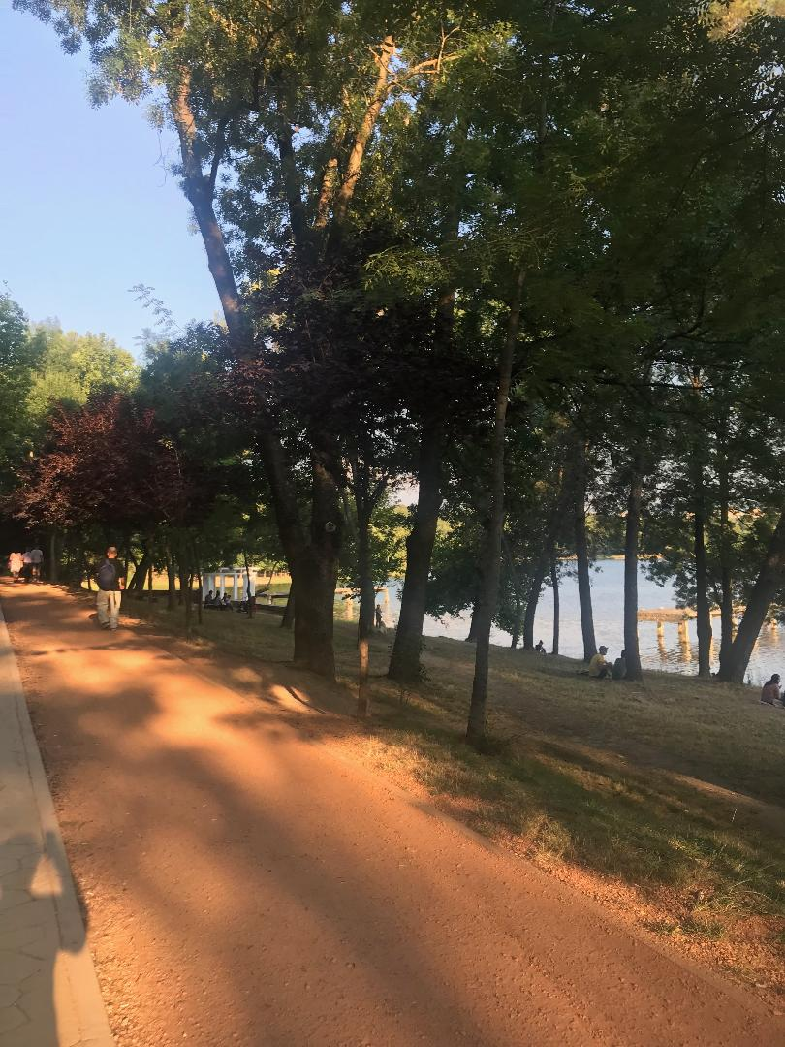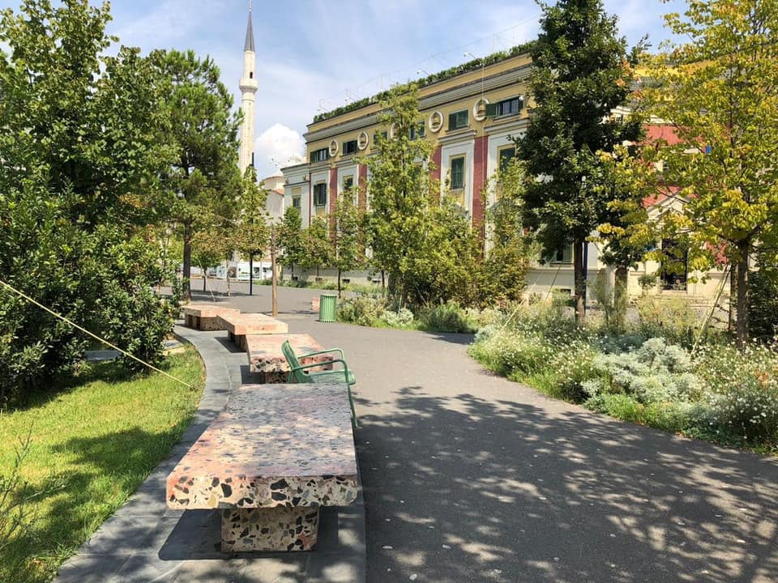
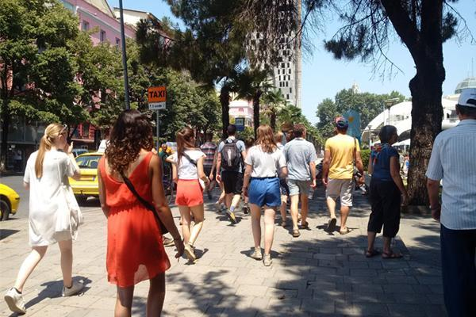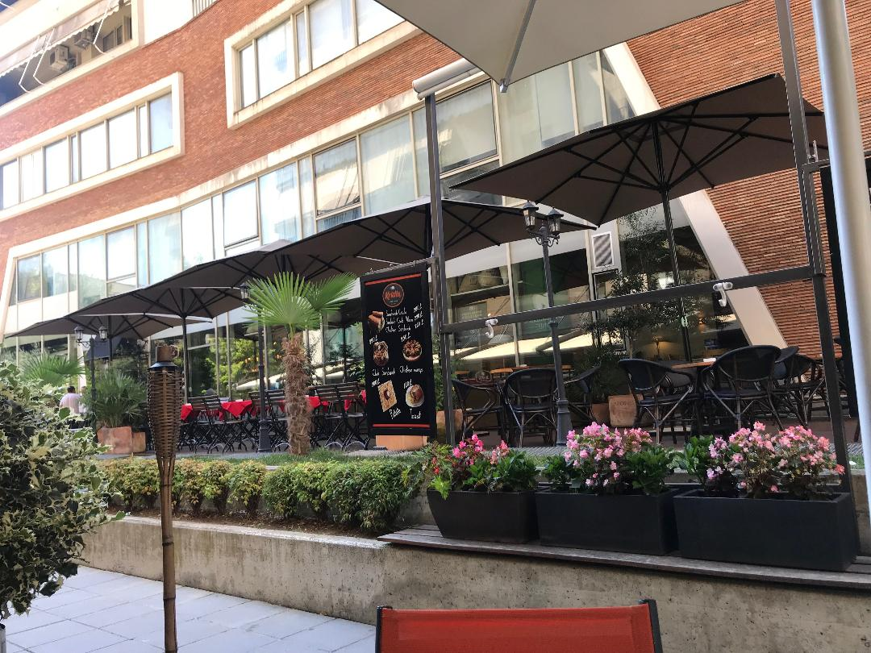

- Kemi inspektuar Bashkine Durres dhe nga ky inspektim na rezulton se Partia Personat me Aftesi te Kufizuar nuk kane hapur zyra elektorale
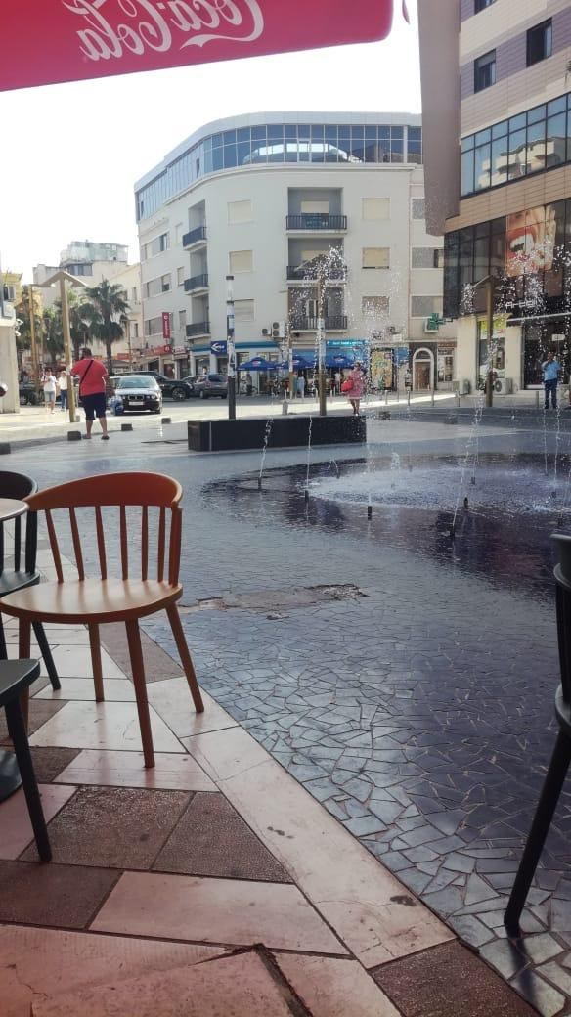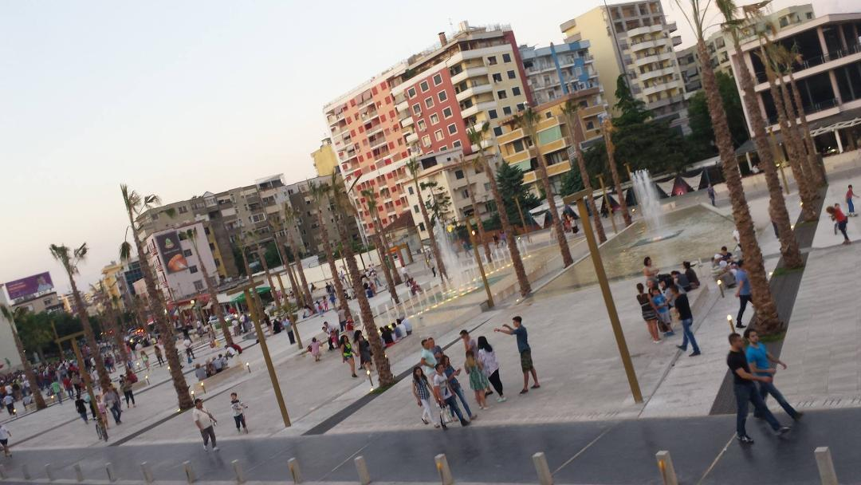

- Kemi inspektuar Bashkine Librazhd dhe nga ky inspektim na rezulton se Partia Personat me Aftesi te Kufizuar nuk kane hapur zyra elektorale
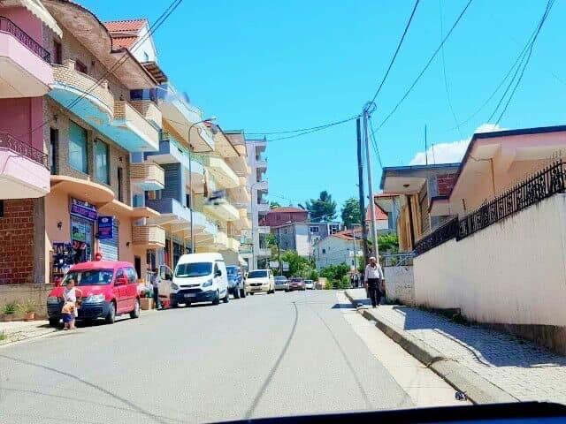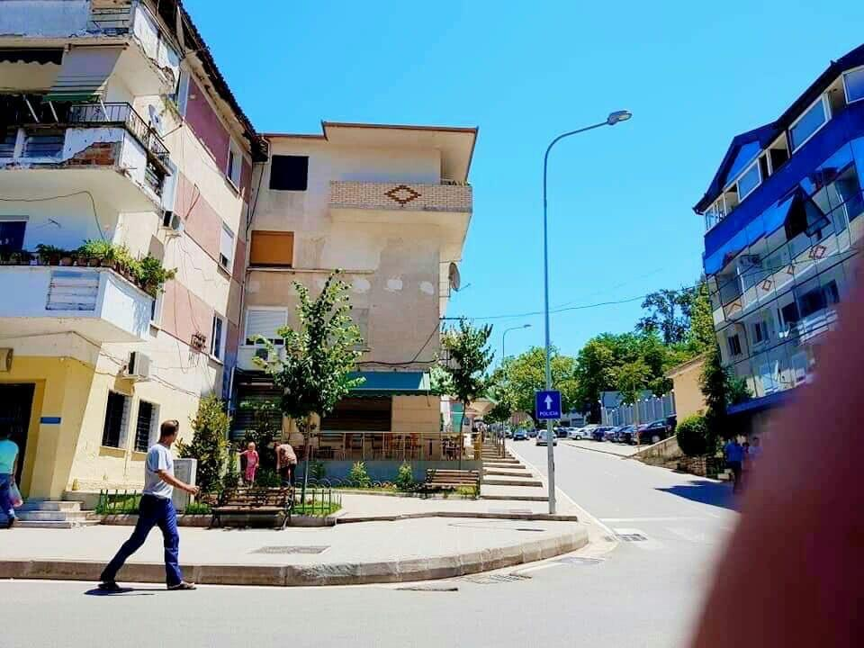

- Kemi inspektuar Bashkine Pogradec dhe nga ky inspektim na rezulton se Partia Personat me Aftesi te Kufizuar nuk kane hapur zyra elektorale
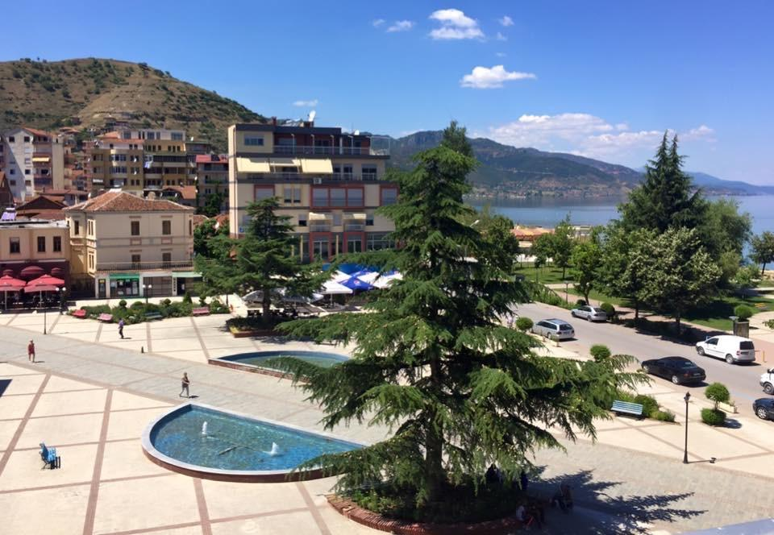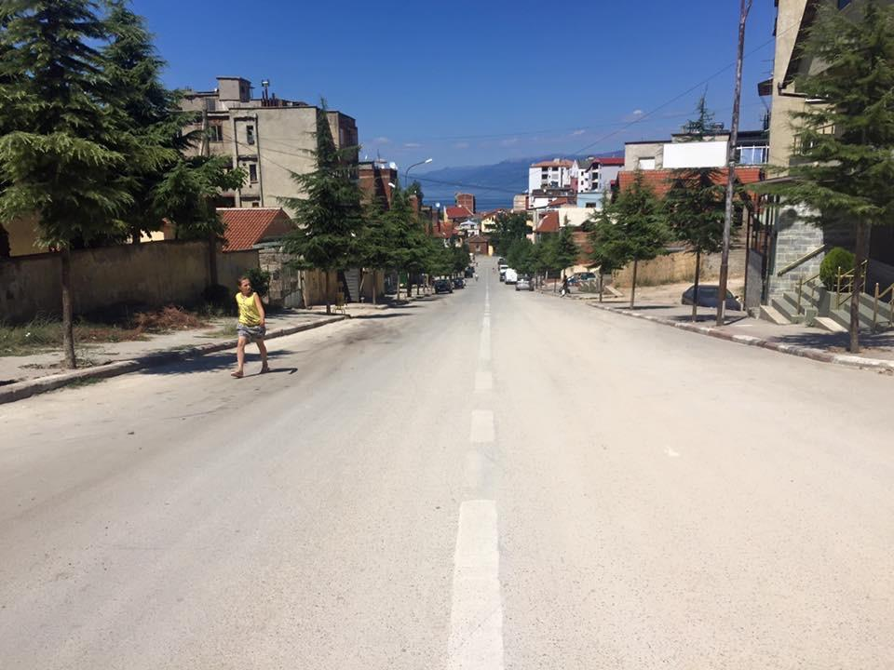
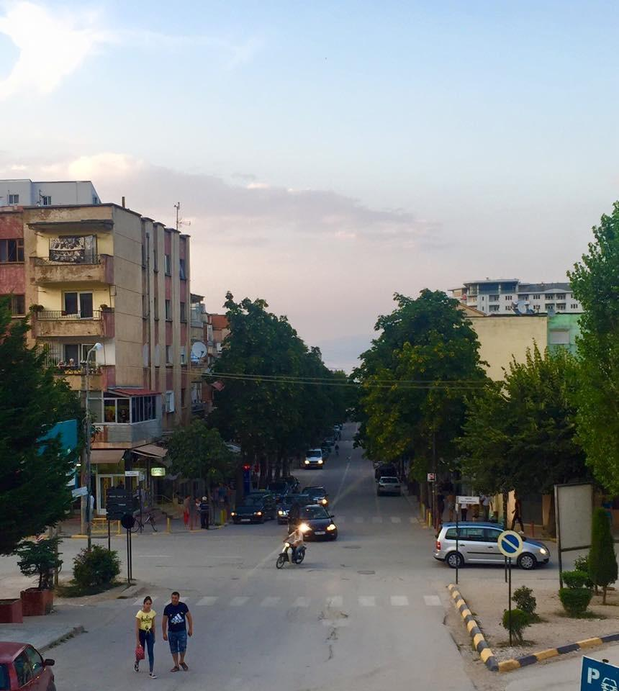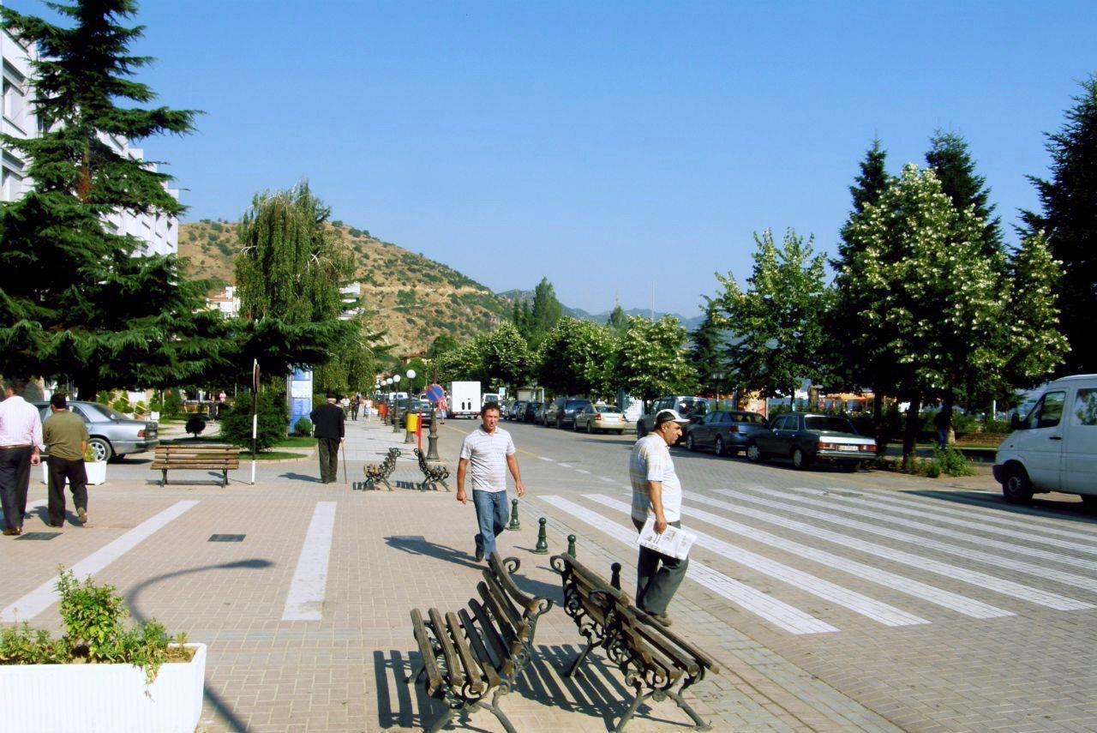

- Kemi inspektuar Bashkine Maliq dhe nga ky inspektim na rezulton se Partia Personat me Aftesi te Kufizuar nuk kane hapur zyra elektorale

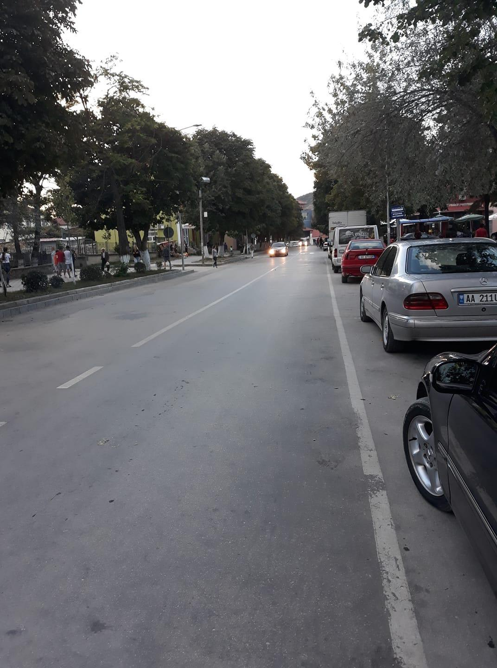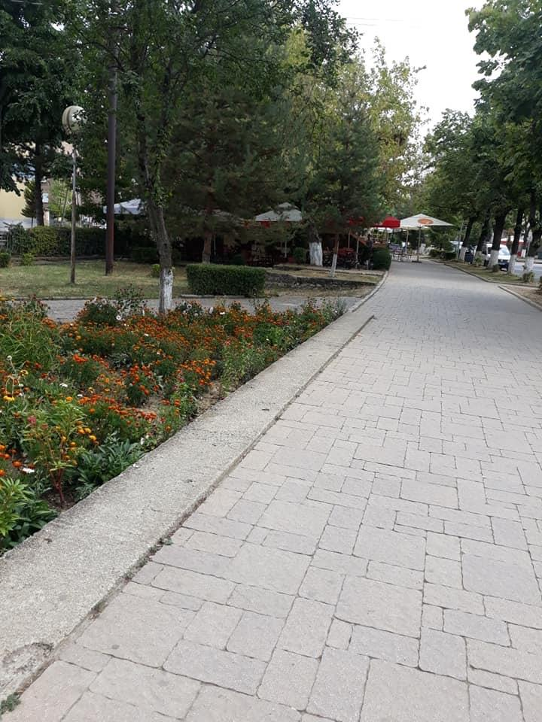

- Kemi inspektuar Bashkine Korçe dhe nga ky inspektim na rezulton se Partia Personat me Aftesi te Kufizuar nuk kane hapur zyra elektorale

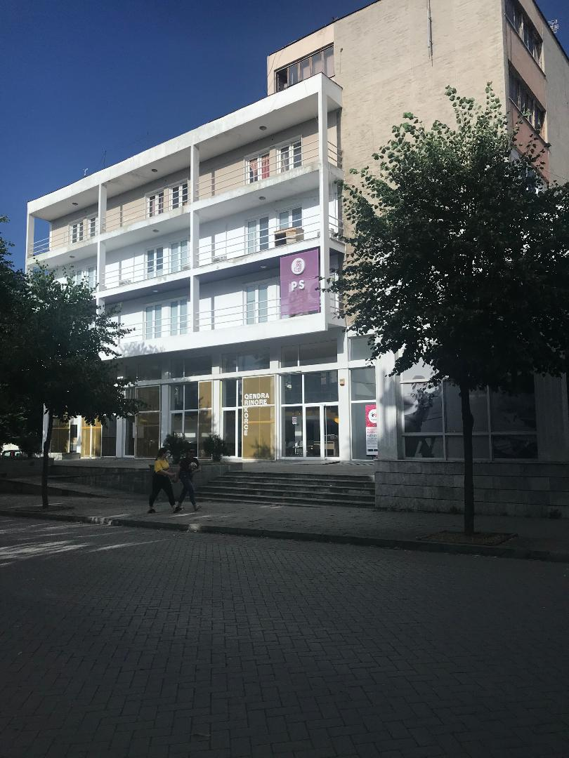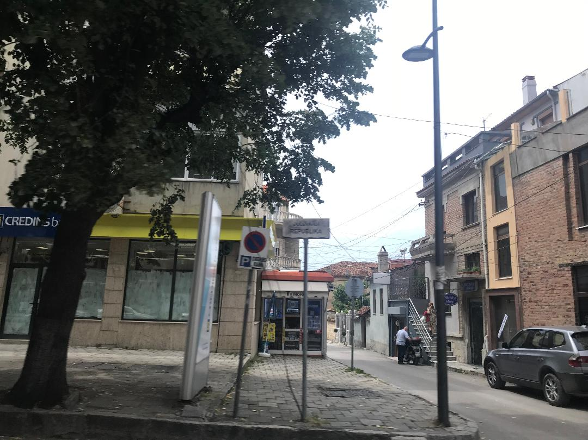

- Kemi inspektuar Bashkine Kolonje dhe nga ky inspektim na rezulton se Partia Personat me Aftesi te Kufizuar nuk kane hapur zyra elektorale
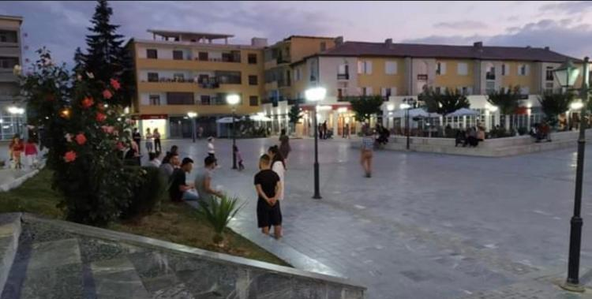
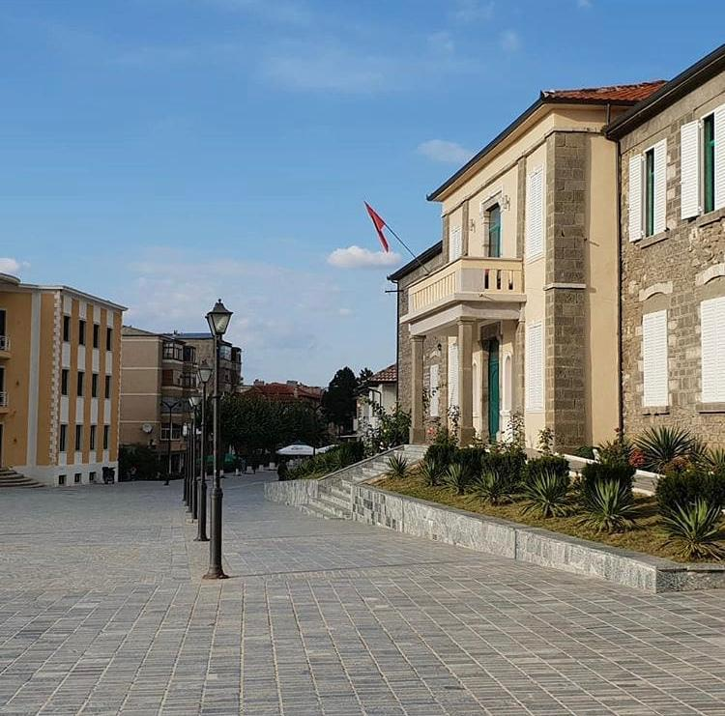

- Kemi inspektuar Bashkine Bulqize dhe nga ky inspektim na rezulton se Partia Personat me Aftesi te Kufizuar nuk kane hapur zyra elektorale
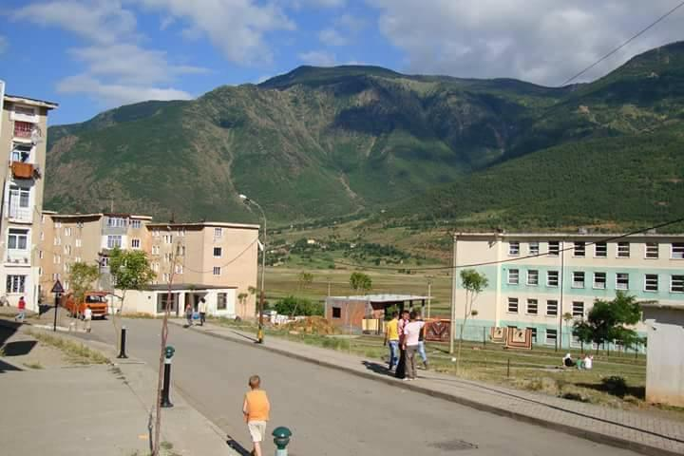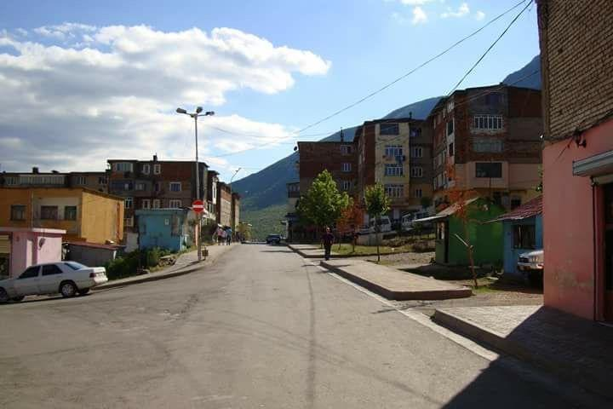

Nisur nga kjo,ne perfundim te procesit te monitorimit te fushates zgjedhore per zgjedhjen e organeve te qeverisjes vendore te subjektit zgjedhor Partia Personat me Aftesi te Kufizuar, ne nuk mund te raportojme asnje konkluzion ne lidhje me dokumentimin e shpenzimeve,te donacioneve,ne lidhje me koston e veprimtarive te monitoruara dhe transaksione te ndryshme financiare.

Monitorues/Arjana Reçi
Audit Ligjor

